ORCID
Návod pro export publikací z ORCID
(vytvořeno 24. 1. 2019)

- Přihlásit se do ORCID: https://orcid.org/signin
Works-export works
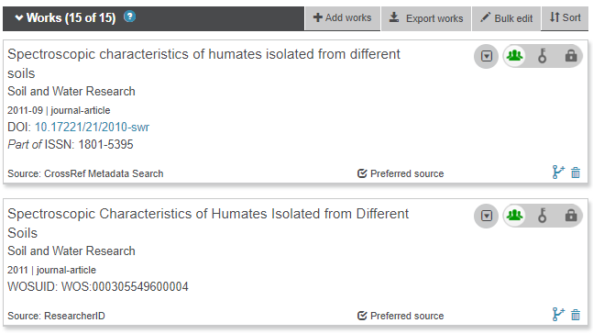
Export do BibTeX:
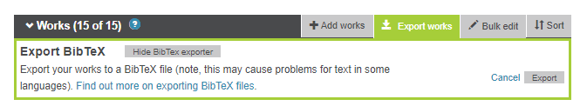
Soubor: works.bib

Konverze souboru z BibteX do citačního manažeru Zotero

Otevřít citační manažer Zotero

(instalace z: https://www.zotero.org, Zotero 5.0 for Windows).

Podrobný postup instalace: http://web2.mendelu.cz/cp_944_navody/Navody/z/Zotero-navod.pdf
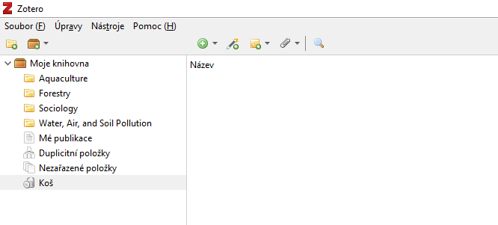

- V záložce Soubor kliknout na „Importovat.“
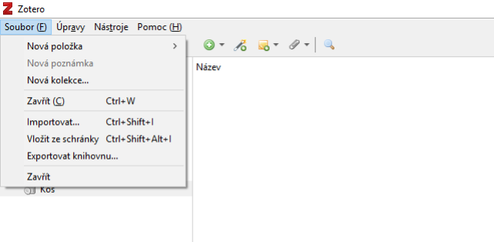

- Potvrdit kliknutím na „Next.“
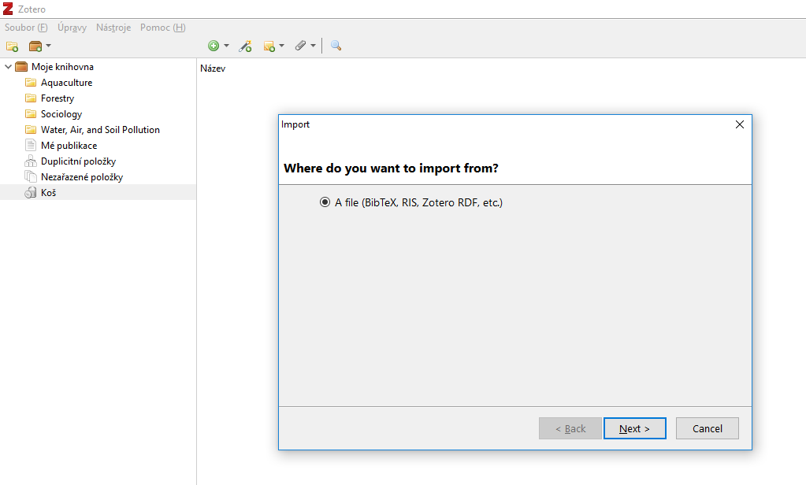

- Vybrat soubor určený k importování ve formátu BibTex.
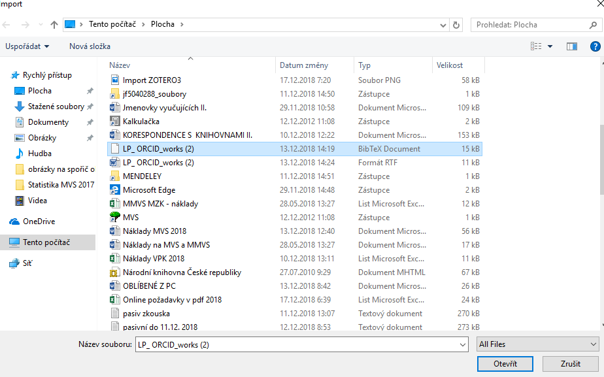

- Opět potvrdit kliknutím na „Next.“

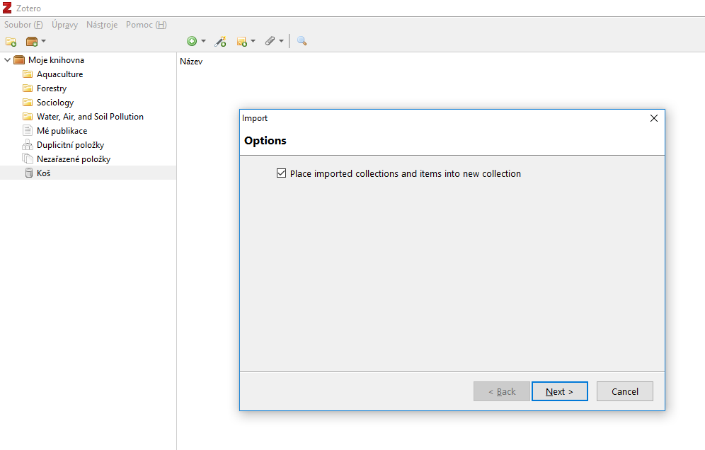

- Kliknutím na „Finish“ dokončíme import.

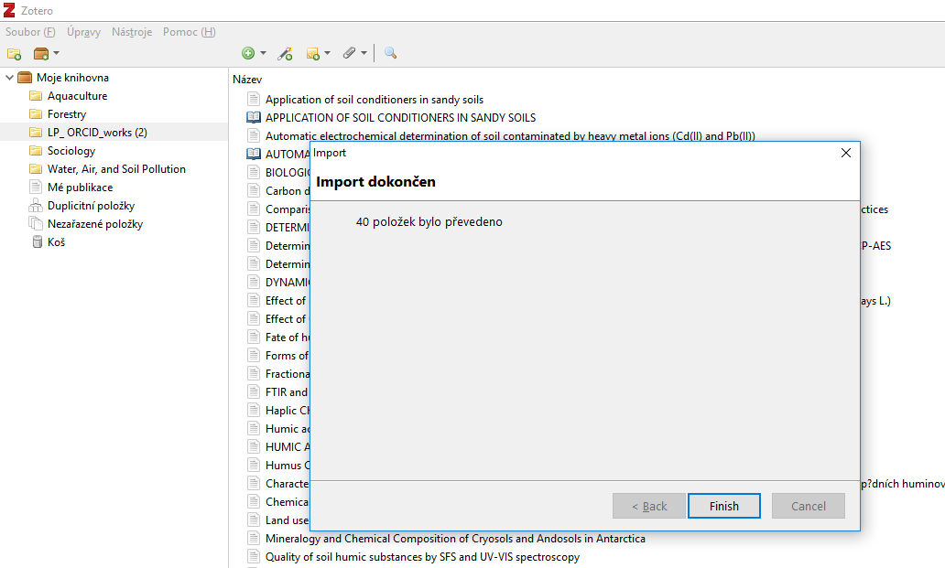

Tvorba bibliografie publikací ze Zotera

- Pravým tlačítkem myši kliknout na požadovaný soubor s publikacemi a kliknout na „Vytvořit bibliografii z kolekce…“
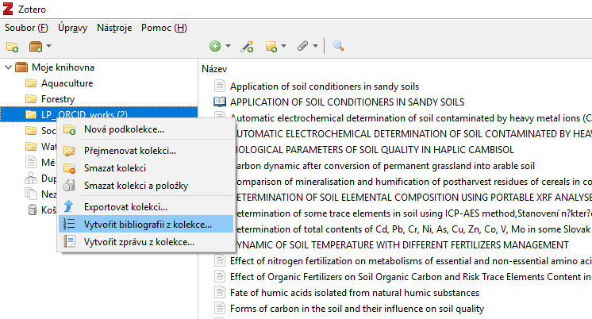

- Zvolit požadovaný citační styl, ve kterém mají být bibliografické záznamy vygenerovány, a vybrat „Bibliografie“ a „Uložit jako RTF.“

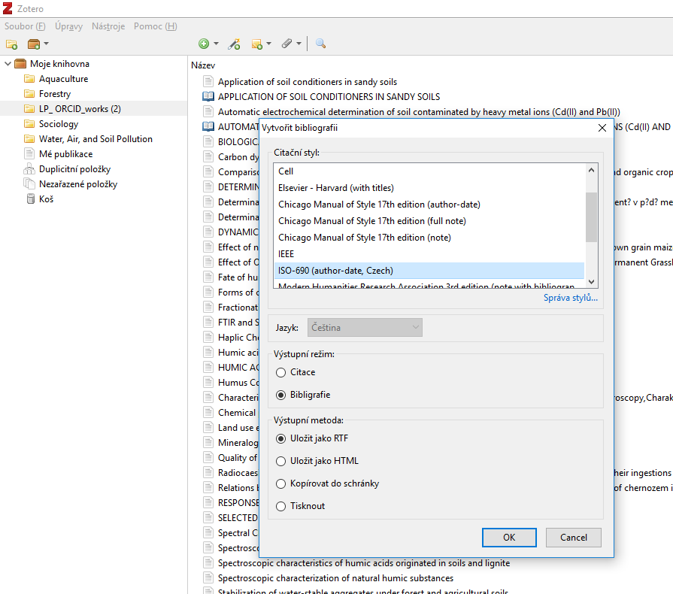

2a) V případě, že v tabulce nemůžeme najít požadovaný citační styl, tak klikneme na „Správu stylů.“

2b) A dále kliknout na „Získat další styly…“

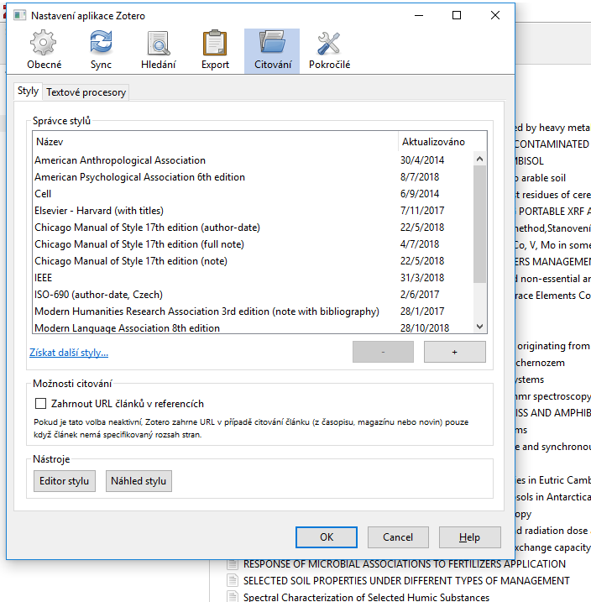

2c) Vyskočí seznam s nejrůznějšími citačními styly.
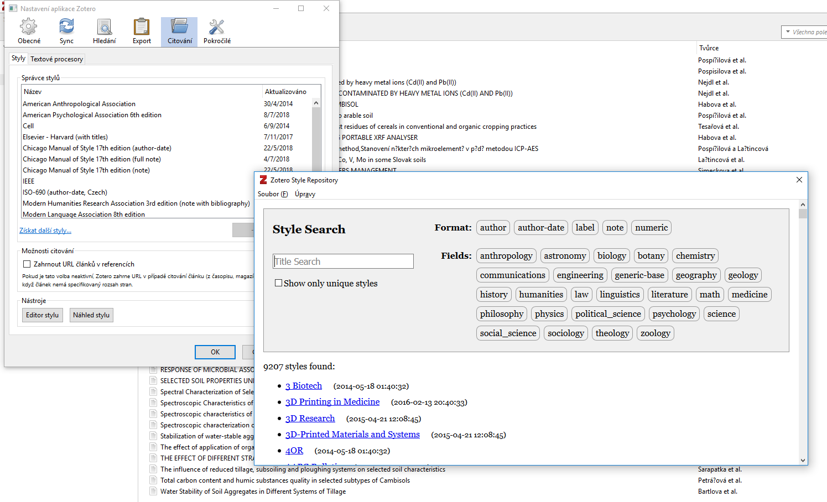

2d) Vybereme např. citační styl ISO 690 (numeric, brackets, Czech) a klikneme na něj.
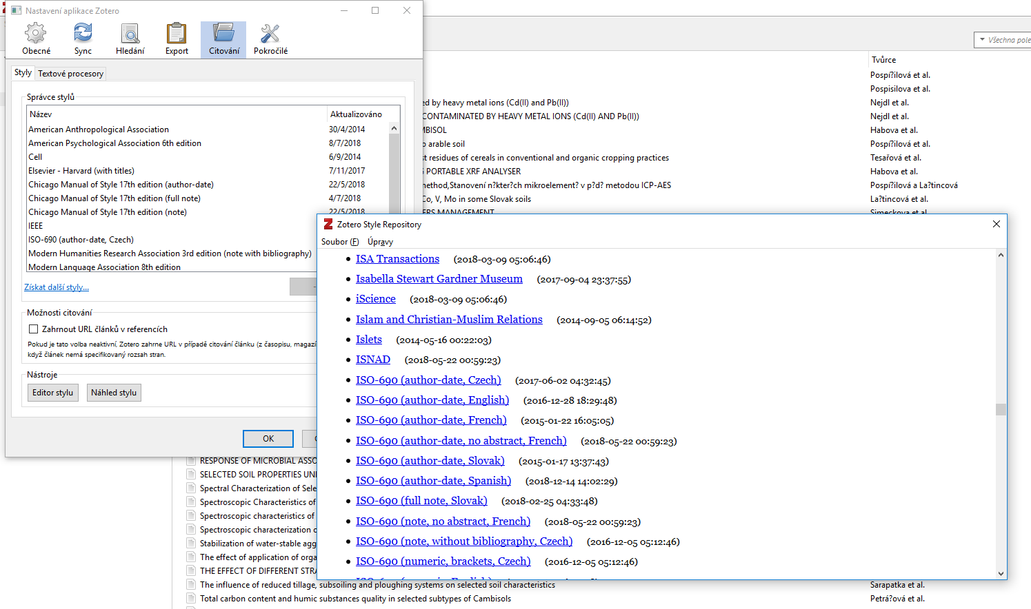

2e) A zvolený citační styl se sám přidá do výběrové tabulky.
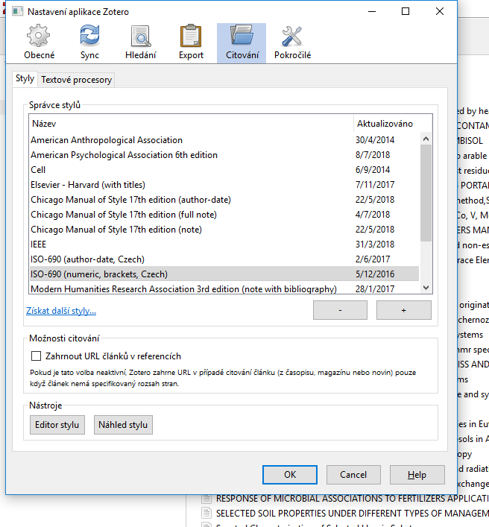

- Po zvolení citačního stylu a výstupního režimu a metody zvolit název souboru a dát „Uložit."
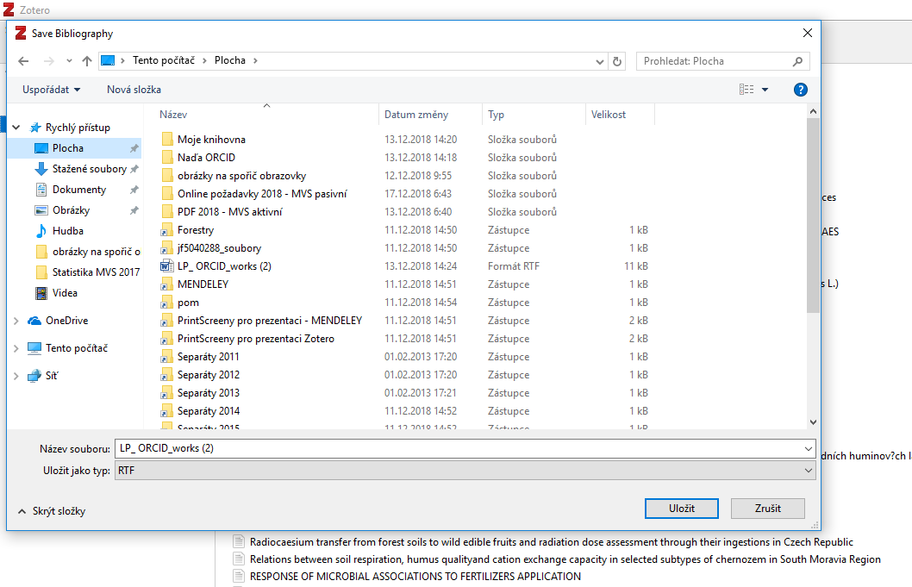

- Vytvořený soubor s vyexportovanými publikacemi ve Wordu.
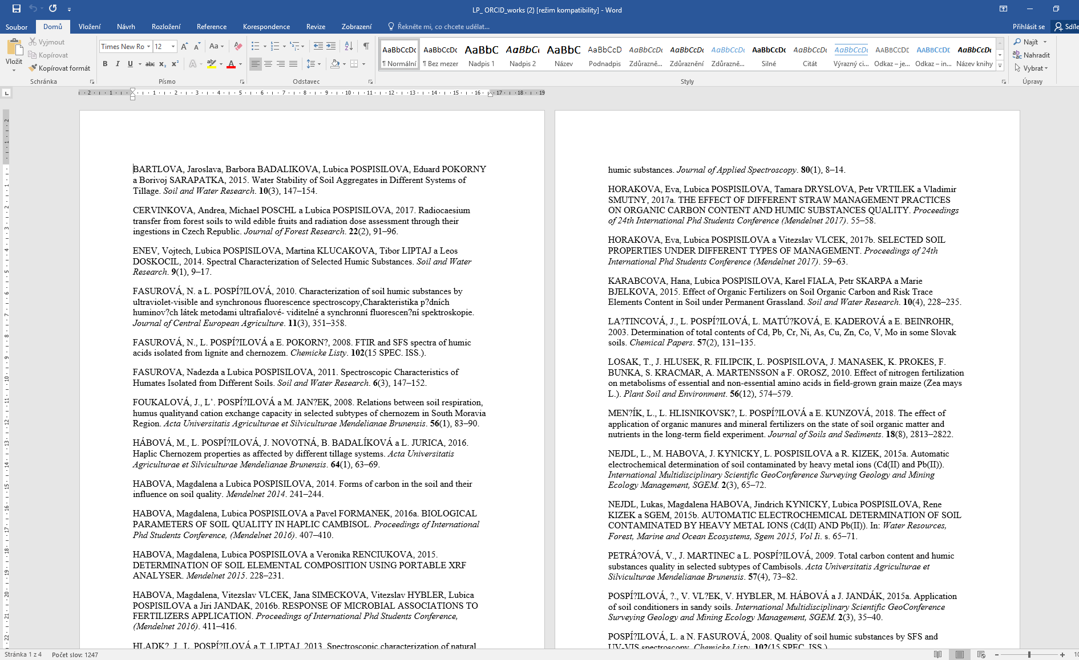

Vložení pluginu do MS Wordu

- V Zoteru v nástrojích kliknout na „Doplňky.“
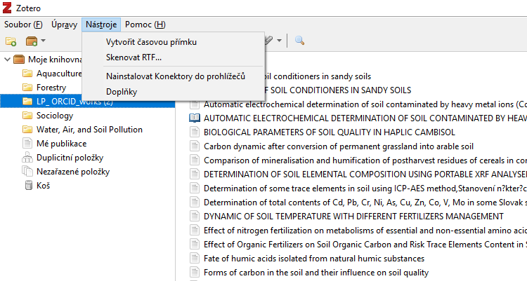

- Kliknout na „Options “ u Zotero Word for Windows Integration.
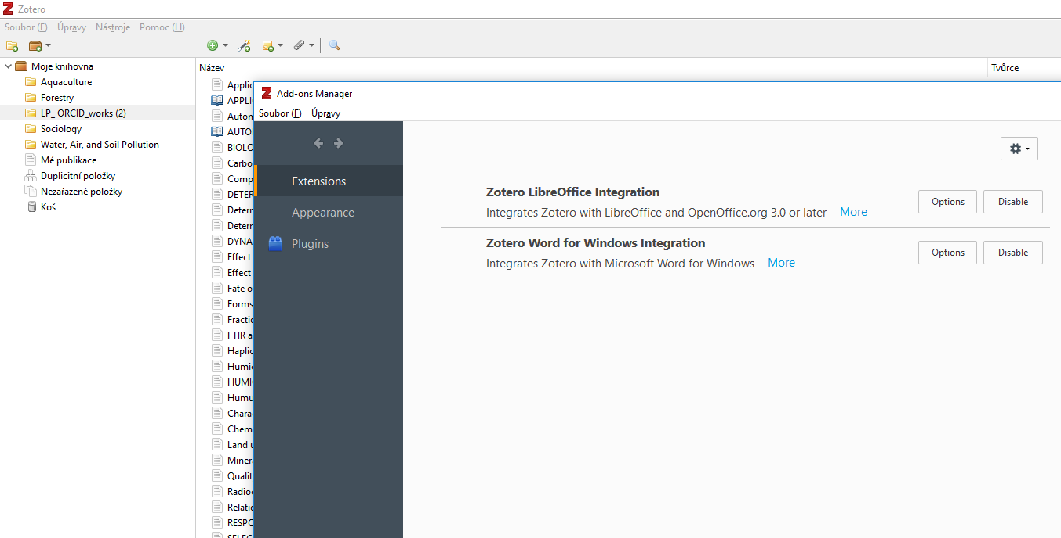

- V kartě Textové procesory kliknout na „Přeinstalovat add-in Microsoft Word“ a potvrdit „OK.“
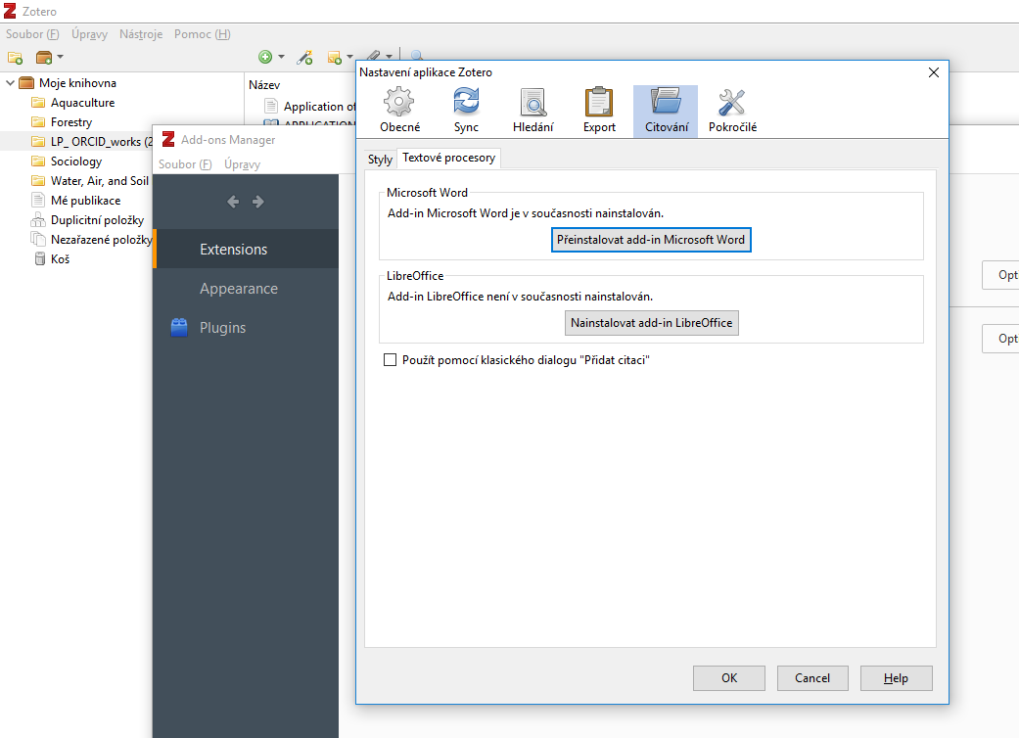

- Po znovuotevření MS Word se v horní liště objeví nová ikonka Zotero s nástroji pro vkládání citací.

